

Krajská pobočka Úřad práce ČR

v Ústí nad Labem

**Měsíční statistická zpráva**

**ČERVENEC 2016**

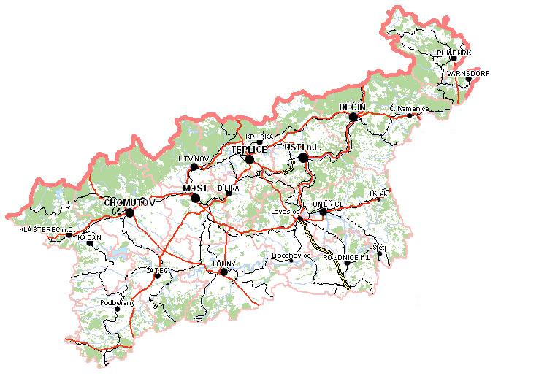

**Zpracoval:** Bc. Michal Tuček

<http://portal.mpsv.cz/upcr/kp/ulk/informace/bulletiny>

**Osnova:**

1. informace o nezaměstnanosti v Ústeckém kraji k 31. 7. 2016 2

2. charakteristika vývoje nezaměstnanosti a volných pracovních míst v Ústeckém kraji 3

3. REALIZACE AKTIVNÍ POLITIKY ZAMĚSTNANOSTI V ÚSTECKÉM KRAJI 7

4. MAPOVÁNÍ PREDIKCE TRENDŮ ZAMĚSTNANOSTI A POTŘEB ZAMĚSTNAVATELŮ V ÚSTECKÉM KRAJI 9

5. projekty spolufinancované z esf REALIZOVANÉ NA KRP ÚSTÍ NAD LABEM 10

6. Kontrolní a inspekční činnost NA KRP ÚSTÍ NAD lABEM 11

7. ZAHRANIČNÍ ZAMĚSTNANOST V ÚSTECKÉM KRAJI 12

8. AKtivity eures poradce v Ústeckém kraji 12

9. přílohy - podíl nezaměstnaných v obcích Ústeckého kraje k 31. 7. 2016 14

# **1. informace o nezaměstnanosti v Ústeckém kraji k 31. 7. 2016**

V červenci celkový počet uchazečů o zaměstnání klesl o 0,03 % na 47 397 osob, počet hlášených volných pracovních míst se zvýšil o 0,29 % na 7 609 a podíl nezaměstnaných osob na obyvatelstvu ve věku  
15 - 64 let vzrostl na stávajících 8,34 %. Došlo tak k predikované stagnaci nezaměstnanosti v Ústeckém kraji, přičemž podobný vývoj lze očekávat i v průběhu měsíce srpna. U volných pracovních míst došlo meziměsíčně i meziročně k nárůstu a počet nabízených míst dosáhl ke konci července historického maxima.

K 31. 7. 2016 evidoval Úřad práce ČR (ÚP ČR), Krajská pobočka v Ústí nad Labem celkem  
**47 397 uchazečů o zaměstnání**. Jejich počet byl o 15 nižší než na konci předchozího měsíce. Ve srovnání  
se stejným obdobím minulého roku je nižší o 6 014 osob. Z uvedeného počtu bylo **45 422 dosažitelných** uchazečů o zaměstnání ve věku 15 - 64 let, což je o 77 osob více než na konci předchozího měsíce,  
ale o 6 171 uchazečů méně v meziročním srovnání.

V průběhu července bylo nově zaevidováno 4 445 osob. Ve srovnání s minulým měsícem to bylo více o 289 osob, ale v porovnání se stejným obdobím předchozího roku méně o 599 osob. Z evidence během měsíce července odešlo celkem 4 460 uchazečů (ukončená evidence, vyřazení uchazeči), o 804 osob méně než před měsícem a o 851 osob méně než ve stejném měsíci minulého roku. Do zaměstnání jich prokazatelně nastoupilo 2 741, tj. o 496 méně než před měsícem a o 555 méně než ve stejném měsíci minulého roku, 979 uchazečů o zaměstnání bylo umístěno prostřednictvím ÚP ČR, 1 762 umístěno jiným způsobem, 945 vyřazeno sankčně a 874 z jiných důvodů.

Meziměsíční pokles evidovaných uchazečů byl zaznamenán v pěti okresech Ústeckého kraje, přičemž největší připadal na okres Louny (-1,29 %, 4 594 UoZ). Nejvyšší nárůst byl evidován v okresu Děčín (1,24 %, 7 114 UoZ). Ke konci měsíce bylo evidováno na ÚP ČR, KrP v Ústí n. L. **25 025 žen**. Jejich podíl  
na celkovém počtu činil 52,80 %. **Podporu v nezaměstnanosti** pobíralo **8 411 uchazečů** o zaměstnání, tj. 17,75 % všech uchazečů v evidenci. Zároveň v evidenci bylo **6 626 osob se zdravotním postižením**,  
což představovalo 13,98 % z celkového počtu uchazečů o zaměstnání.

Ke konci července bylo evidováno **1 633 absolventů** škol všech stupňů vzdělání **a mladistvých**,  
jejichž počet vzrostl ve srovnání s předchozím měsícem o 5 osob, ale ve srovnání se stejným měsícem minulého roku byl nižší o 254 osob. Na celkové nezaměstnanosti se podíleli 3,45 %.

**Podíl nezaměstnaných osob**, tj. počet dosažitelných uchazečů o zaměstnání ve věku 15 - 64 let k obyvatelstvu stejného věku, vzrostl k 31. 7. 2016 o 0,02 % na stávajících **8,34 %.** Podíl nezaměstnaných žen meziměsíčně vzrostl na 9,01 % a podíl nezaměstnaných mužů klesl na 7,71 %. Podíl nezaměstnaných vyšší než celokrajský průměr vykázaly 3 okresy Ústeckého kraje, přičemž nejvyšší byl v okresu Most  
(10,99 %). Nejnižší podíl nezaměstnaných byl evidován v okresu Litoměřice (6,38 %).

KrP Ústí nad Labem evidovala k 31. 7. 2016 celkem **7 609 volných pracovních míst**. Jejich počet byl o 22 vyšší než v předchozím měsíci a o 2 084 vyšší než ve stejném měsíci minulého roku. Na jedno volné pracovní místo připadalo v průměru 6,23 uchazeče, z toho nejvíce v okresu Ústí n. L. (11,78 UoZ)  
a nejméně v okresu Teplice (4,27 UoZ). Z celkového počtu nahlášených míst bylo 1 187 vhodných  
pro osoby se ZP, na jedno volné pracovní místo tak připadalo 5,58 těchto osob. Volných pracovních míst  
pro absolventy a mladistvé bylo registrováno 2 431, na jedno místo připadalo 0,67 uchazečů této kategorie.

V rámci aktivní politiky zaměstnanosti bylo k 31. 7. 2016 podpořeno a do rekvalifikačních kurzů zařazeno celkem 6 816 uchazečů. V případě vyhrazených SÚPM se jednalo především o podporu administrativních pracovníků, výrobních dělníků, stavebních dělníků/zedníků, uklízečů, skladníků, prodavačů, kuchařů, číšníků a servírek. V případě SVČ to byla podpora truhlářů/podlahářů, stavebních dělníků, opravářů a údržbářů motorových vozidel, kadeřnic, kosmetiček, poskytovatelům sportovních  
a relaxačních služeb, obchodníků, účetních apod. U VPP se jedná o uklízeče veřejných prostranství  
vč. předáků, pomocné pracovníky údržby a úklidu areálů budov a sportovišť, pomocné pracovníky v sociálních službách či školství, asistenty prevence kriminality atd. V případě CHPM byli podpořeni především administrativní pracovníci, obchodníci pracovníci a prodavači, dělníci (výrobní, pomocní, montážní a třídění odpadu), operátoři šicích strojů/šičky, vrátní aj.

Informace o vývoji nezaměstnanosti v ČR v elektronické formě jsou zveřejněny na internetové adrese [**http://portal.mpsv.cz/sz/stat**](http://portal.mpsv.cz/sz/stat). Jednotlivé tiskové zprávy vydávané tiskovou mluvčí Úřadu práce ČR Mgr. Kateřinou Beránkovou jsou zveřejňovány na portálu MPSV na adrese [**http://portal.mpsv.cz/upcr**](http://portal.mpsv.cz/upcr),  
kde jsou k nalezení i další aktuální informace týkající se nezaměstnanosti, generálního ředitelství  
i jednotlivých krajských poboček.

# **2. charakteristika vývoje nezaměstnanosti a volných pracovních míst v Ústeckém kraji**



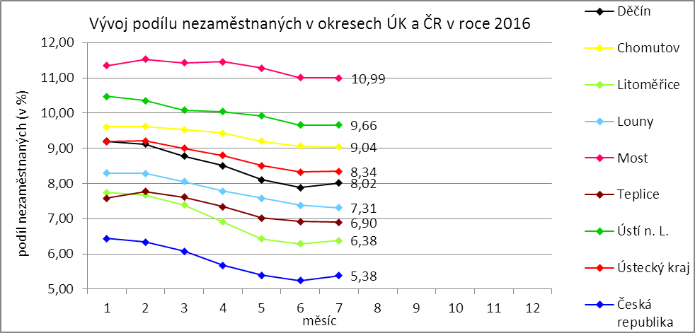

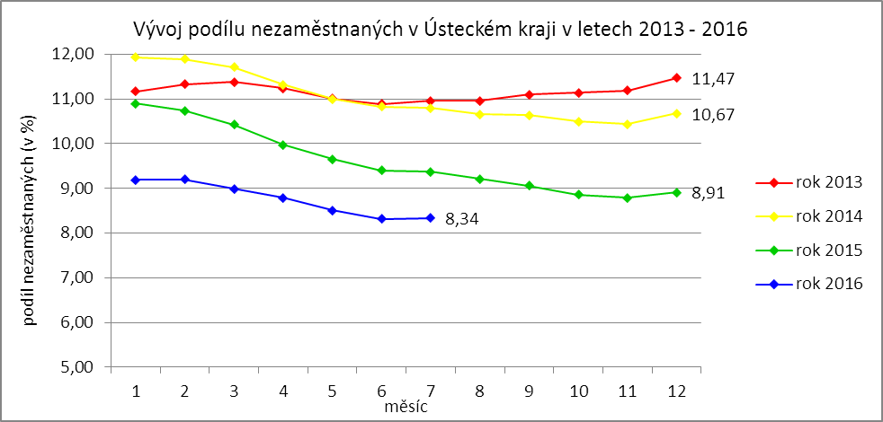

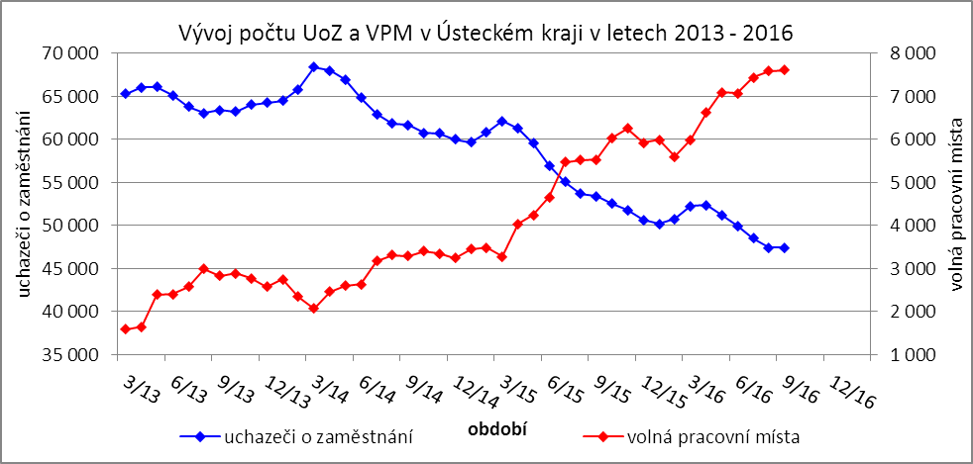

Tabulka č. 1 - Vývoj nezaměstnanosti v Ústeckém kraji

|  |  |  |  |  |
| --- | --- | --- | --- | --- |
| **Ukazatel** | | **Stav k** | | |
| 31. 7. 2015 | 30. 6. 2016 | 31. 7. 2016 |
| evidovaní uchazeči o zaměstnání | | 53 411 | 47 412 | 47 397 |
| - z toho | ženy | 27 857 | 24 550 | 25 025 |
|  | absolventi a mladiství | 1 887 | 1 628 | 1 633 |
|  | uchazeči se zdravotním postižením | 6 798 | 6 624 | 6 626 |
| uchazeči s nárokem na PvN | | 8 388 | 8 102 | 8 411 |
| podíl nezaměstnaných osob (v %) | | 9,37 | 8,32 | 8,34 |
| volná pracovní místa | | 5 525 | 7 587 | 7 609 |
| počet uchazečů na 1 volné pracovní místo | | 9,67 | 6,25 | 6,23 |

Tabulka č. 2 - Tok nezaměstnanosti v Ústeckém kraji

|  |  |  |  |
| --- | --- | --- | --- |
| Ukazatel | **Počet uchazečů ve sledovaném měsíci** | | |
| červenec 2015 | červen 2016 | červenec 2016 |
| nově evidovaní uchazeči o zaměstnání | 5 044 | 4 156 | 4 445 |
| uchazeči s ukončenou evidencí a vyřazení uchazeči | 5 311 | 5 264 | 4 460 |
| - z toho umístění celkem | 3 296 | 3 237 | 2 741 |
| - z toho umístění úřadem práce | 1 309 | 933 | 979 |

Tabulka č. 3 - Vývoj nezaměstnanosti v okresech Ústeckého kraje

|  |  |  |  |  |  |  |  |  |  |  |  |
| --- | --- | --- | --- | --- | --- | --- | --- | --- | --- | --- | --- |
| **Okresy** | **Uchazeči o zaměstnání** | | | | | | | | | | |
| ke konci min. měsíce | nově hlášení | vyřazení a s ukončenou evidencí | | | | | ke konci sled. měsíce | z toho ženy | z toho abs. a mlad. | z toho osoby se ZP |
| celkem | z toho | | | |
| umíst. celkem | z toho ÚP | sankčně vyřaz. | ostatní |
| Děčín | 7 027 | 751 | 664 | 439 | 164 | 84 | 141 | 7 114 | 3 667 | 220 | 1 067 |
| Chomutov | 7 957 | 739 | 773 | 464 | 112 | 162 | 147 | 7 923 | 4 192 | 282 | 1 033 |
| Litoměřice | 5 017 | 636 | 563 | 328 | 70 | 68 | 167 | 5 090 | 2 818 | 192 | 870 |
| Louny | 4 654 | 452 | 512 | 340 | 115 | 87 | 85 | 4 594 | 2 414 | 173 | 706 |
| Most | 8 418 | 645 | 662 | 350 | 88 | 213 | 99 | 8 401 | 4 562 | 267 | 978 |
| Teplice | 6 440 | 599 | 645 | 381 | 281 | 148 | 116 | 6 394 | 3 485 | 218 | 1 110 |
| Ústí n. L. | 7 899 | 623 | 641 | 439 | 149 | 83 | 119 | 7 881 | 3 887 | 281 | 862 |
| **Ústecký kraj** | **47 412** | **4 445** | **4 460** | **2 741** | **979** | **845** | **874** | **47 397** | **25 025** | **1 633** | **6 626** |

Tabulka č. 4 - Vývoj nezaměstnanosti a volných pracovních míst v okresech Ústeckého kraje

|  |  |  |  |  |  |  |  |  |  |  |  |  |
| --- | --- | --- | --- | --- | --- | --- | --- | --- | --- | --- | --- | --- |
| **Okresy** | **UoZ s nár.**  **na PvN** | **Volná pracovní místa** | | | | **UoZ**  **/**  **VPM** | **Podíl nezaměstnaných na obyvatelstvu (v %)** | | | **Obyvatelstvo 15-64 let** | | |
| ke konci min. měsíce | ke konci sled. měsíce | z toho pro | | celkem | ženy | muži | celkem | ženy | muži |
| abs. a mlad. | osoby se ZP |
| Děčín | 1 538 | 1 277 | 1 274 | 393 | 190 | 5,58 | 8,02 | 8,45 | 7,60 | 85 239 | 41 702 | 43 537 |
| Chomutov | 1 263 | 734 | 683 | 286 | 71 | 11,60 | 9,04 | 9,82 | 8,30 | 84 356 | 40 879 | 43 477 |
| Litoměřice | 1 172 | 1 090 | 1 063 | 248 | 71 | 4,79 | 6,38 | 7,24 | 5,57 | 78 071 | 38 033 | 40 038 |
| Louny | 951 | 1 098 | 1 056 | 435 | 207 | 4,35 | 7,31 | 7,84 | 6,81 | 57 306 | 27 998 | 29 308 |
| Most | 1 243 | 1 315 | 1 365 | 412 | 415 | 6,15 | 10,99 | 12,35 | 9,72 | 75 972 | 36 790 | 39 182 |
| Teplice | 1 077 | 1 396 | 1 499 | 385 | 143 | 4,27 | 6,90 | 7,70 | 6,15 | 85 661 | 41 440 | 44 221 |
| Ústí n. L. | 1 167 | 677 | 669 | 272 | 90 | 11,78 | 9,66 | 9,56 | 9,75 | 77 992 | 38 628 | 39 364 |
| **Ústecký kraj** | **8 411** | **7 587** | **7 609** | **2 431** | **1 187** | **6,23** | **8,34** | **9,01** | **7,71** | **544 597** | **265 470** | **279 127** |

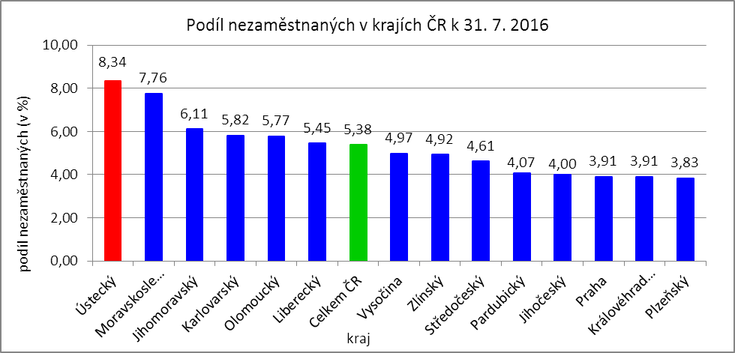



# **3. REALIZACE AKTIVNÍ POLITIKY ZAMĚSTNANOSTI V ÚSTECKÉM KRAJI**

Mezi nejčastěji využívané nástroje aktivní politiky zaměstnanosti financované z národního rozpočtu i ESF patří veřejně prospěšné práce a vyhrazená společensky účelná pracovní místa vč. podpory osob ;začínajících výkon samostatně výdělečné činnosti. Mezi další nástroje patří podpora zaměstnavatelů zaměstnávajících osoby se zdravotním postižením, překlenovací příspěvek, příspěvek na zapracování,  
při přechodu na nový podnikatelský program a podpora regionální mobility. Mezi nástroje APZ jsou také zahrnuty projekty EU, které jsou financovány prostřednictvím národních individuálních projektů (NIP), regionálních individuálních projektů (RIP) a grantových projektů. Součástí APZ jsou také rekvalifikace,  
u kterých sice nedochází k vytváření pracovních míst, ale ke zvyšování kvalifikace zařazených uchazečů  
či zájemců o zaměstnání. Od roku 2013 se využívá institutu zvolených rekvalifikací, kdy uchazeč sám má možnost aktivně ovlivnit zařazení do rekvalifikačního kurzu. Úspěšní absolventi rekvalifikačních kurzů zvyšují své šance na trhu práce k získání vhodného zaměstnání.

Pro rok 2016 došlo k  omezení finančních prostředků určených na realizaci APZ, tudíž ÚP ČR přistoupil ke zpřísnění hodnotících kritérií i k úpravám poskytovaných částek. Uvedené změny se dotýkají především vyhrazených SÚPM, ale pokles počtu podpořených uchazečů lze očekávat u většiny nástrojů APZ.

Tabulka č. 5 - Pracovní místa podpořená v rámci APZ a rekvalifikace uchazečů/zájemců o zaměstnání

|  |  |  |  |  |
| --- | --- | --- | --- | --- |
| **Ukazatel** | **Stav ke konci sled. měsíce** | | **Celkem od počátku roku do** | |
| 31. 7. 2015 | 31. 7. 2016 | 31. 7. 2015 | 31. 7. 2016 |
| **Pracovní místa podpořená v rámci APZ** | | | | |
| Veřejně prospěšné práce (VPP) | 536 | 1 209 | 124 | 1 095 |
| Projekty ESF OP LZZ - VPP (NIP) | 4 049 | 2 356 | 3 510 | 988 |
| Projekty ESF OP LZZ - VPP (RIP) | 0 | 0 | 0 | 0 |
| SÚPM-samostatně výdělečná činnost (SVČ) | 336 | 175 | 148 | 88 |
| Projekty ESF OP LZZ - SÚPM-SVČ (RIP) | 0 | 0 | 0 | 0 |
| Společensky účelná pracovní místa (SÚPM) - zřízená | 33 | 33 | 0 | 0 |
| Společensky účelná pracovní místa SÚPM - vyhrazená | 113 | 302 | 48 | 316 |
| Projekty ESF OP LZZ - SÚPM vyhrazená (NIP) | 4 316 | 2 621 | 3 614 | 2 031 |
| Projekty ESF OP LZZ - SÚPM vyhrazená (RIP) | 126 | 84 | 15 | 94 |
| Projekty ESF OP LZZ - SÚPM vyhrazená (RIP)  Odborná praxe pro mladé do 30 let | 440 | 215 | 391 | 218 |
| Chráněná pracovní místa (CHPM) - zřízená | 345 | 402 | 94 | 74 |
| CHPM-SVČ | 9 | 8 | 1 | 2 |
| CHPM a CHPM-SVČ - provoz | 44 | 44 | 6 | 10 |
| Příspěvek při přechodu na nový podnikatelský program | 0 | 0 | 0 | 0 |
| Překlenovací příspěvek | 21 | 6 | 20 | 6 |
| Příspěvek na zapracování | 0 | 0 | 0 | 0 |
| Projekty ESF OP LZZ - příspěvek na zapracování (NIP) | 0 | 0 | 0 | 0 |
| Projekty ESF OP LZZ - příspěvek na zapracování (RIP) | 0 | 0 | 0 | 0 |
| Práce na zkoušku | 0 | 0 | 0 | 0 |
| Projekty ESF OP LZZ - práce na zkoušku (NIP) | 0 | 0 | 0 | 0 |
| Projekty ESF OP LZZ - práce na zkoušku (RIP) | 0 | 36 | 0 | 43 |
| Příspěvek na regionální mobilitu | **-** | 3 | - | 3 |
| **Pracovní místa podpořená v rámci APZ celkem** | **10 368** | **7 494** | **7 971** | **4 968** |
| **Rekvalifikace uchazečů/zájemců o zaměstnání** | | | | |
| Zvolená rekvalifikace | 7 | 1 | 72 | 193 |
| Projekty ESF OP LZZ - zvolená rekvalifikace (NIP) | 148 | 34 | 948 | 267 |
| Projekty ESF OP LZZ - zvolená rekvalifikace (RIP) | 4 | 0 | 13 | 3 |
| Rekvalifikace | 0 | 0 | 0 | 0 |
| Projekty ESF OP LZZ - rekvalifikace (NIP) | 28 | 18 | 338 | 257 |
| Projekty ESF OP LZZ - rekvalifikace (RIP) | 0 | 0 | 76 | 1 |
| Projekty ESF OP LZZ - rekvalifikace (grantové projekty) | 7 | 0 | 199 | 0 |
| **Rekvalifikace uchazečů/zájemců o zaměstnání celkem** | **194** | **53** | **1 646** | **721** |
| **Celkem APZ** | **10 562** | **7 547** | **9 617** | **5 689** |

K 31. 7. 2016 bylo v rámci nástrojů APZ vytvořeno 7 547 míst a podpořeno 6 816 osob. Od začátku roku se pak jedná o vytvoření 5 689 míst a podporu 5 953 osob.

Tabulka č. 6 - Podpoření uchazeči o zaměstnání v rámci APZ a rekvalifikace uchazečů/zájemců o zaměstnání

|  |  |  |  |  |
| --- | --- | --- | --- | --- |
| **Ukazatel** | **Stav ke konci sled. měsíce** | | **Celkem od počátku roku do** | |
| 31. 7. 2015 | 31. 7. 2016 | 31. 7. 2015 | 31. 7. 2016 |
| **Podpoření uchazeči o zaměstnání v rámci APZ** | | | | |
| Veřejně prospěšné práce (VPP) | 303 | 942 | 192 | 957 |
| Projekty ESF OP LZZ - VPP (NIP) | 3 483 | 2 048 | 3 455 | 1 348 |
| Projekty ESF OP LZZ - VPP (RIP) | 0 | 0 | 0 | 0 |
| SÚPM-samostatně výdělečná činnost (SVČ) | 336 | 175 | 148 | 88 |
| Projekty ESF OP LZZ - SÚPM-SVČ (RIP) | 0 | 0 | 0 | 0 |
| Společensky účelná pracovní místa (SÚPM) - zřízená | 0 | 0 | 0 | 0 |
| Společensky účelná pracovní místa SÚPM - vyhrazená | 111 | 295 | 48 | 307 |
| Projekty ESF OP LZZ - SÚPM vyhrazená (NIP) | 4 229 | 2 574 | 3 554 | 2 023 |
| Projekty ESF OP LZZ - SÚPM vyhrazená (RIP) | 119 | 82 | 16 | 88 |
| Projekty ESF OP LZZ - SÚPM vyhrazená (RIP)  Odborná praxe pro mladé do 30 let | 426 | 204 | 388 | 207 |
| Chráněná pracovní místa (CHPM) - zřízená | 306 | 348 | 139 | 154 |
| CHPM-SVČ | 9 | 8 | 1 | 2 |
| CHPM a CHPM-SVČ - provoz | 44 | 44 | 6 | 10 |
| Příspěvek při přechodu na nový podnikatelský program | 0 | 0 | 0 | 0 |
| Překlenovací příspěvek | 21 | 6 | 20 | 6 |
| Příspěvek na zapracování | 0 | 0 | 0 | 0 |
| Projekty ESF OP LZZ - příspěvek na zapracování (NIP) | 0 | 0 | 0 | 0 |
| Projekty ESF OP LZZ - příspěvek na zapracování (RIP) | 0 | 0 | 0 | 0 |
| Práce na zkoušku | 0 | 0 | 0 | 0 |
| Projekty ESF OP LZZ - práce na zkoušku (NIP) | 0 | 0 | 0 | 0 |
| Projekty ESF OP LZZ - práce na zkoušku (RIP) | 0 | 34 | 0 | 39 |
| Příspěvek na regionální mobilitu | - | 3 | - | 3 |
| **Podpoření uchazeči o zaměstnání v rámci APZ celkem** | **9 387** | **6 763** | **7 967** | **5 232** |
| **Rekvalifikace uchazečů/zájemců o zaměstnání** | | | | |
| **Rekvalifikace uchazečů/zájemců o zaměstnání celkem** | **194** | **53** | **1 646** | **721** |
| **Celkem APZ** | **9 581** | **6 816** | **9 613** | **5 953** |

Klasickým nástrojem APZ jsou veřejně prospěšné práce, které využívají především města, obce  
a jimi zřizované subjekty. Aktuálně jsou VPP financovány z veřejného rozpočtu ČR i projektů EU (NIP, RIP).  
K 31. 7. 2016 bylo v rámci VPP vytvořeno v kraji 3 565 míst a umístěno 2 990 uchazečů o zaměstnání,  
od začátku roku to je 2 083 míst a 2 305 uchazečů o zaměstnání.

Dalším dlouhodobě využívaným nástrojem SÚPM (zřízená, vyhrazená) vč. podpory začínajících osob samostatně výdělečně činných. Ke konci července bylo vytvořeno 3 430 míst a podpořeno 3 330 uchazečů  
o zaměstnání. Od začátku roku se jedná o 2 747 míst a 2 713 osob. Nejžádanějším ze strany zaměstnavatelů jsou vyhrazená SÚPM (NIP), kdy ÚP ČR přispívá zaměstnavateli na mzdu zaměstnance, kterého přijme z evidence ÚP. V rámci podpory samostatně výdělečné činnosti bylo výhradně z národních prostředků  
ke konci sledované měsíce v Ústeckém kraji podpořeno 175 začínajících živnostníků. Od počátku roku začalo s finanční podporou ÚP podnikat celkem 88 osob.

K 31. 7. 2016 bylo v rámci rekvalifikací zařazeno 53 uchazečů či zájemců o zaměstnání. Od začátku roku se takto umístilo celkem 721 osob. Na zvolených rekvalifikacích bylo ke konci sledovaného měsíce umístěno 35 osob, od počátku roku pak 463 osob. Podpora v rámci klasických rekvalifikací se poslednímu dni sledovaného měsíce týkala 18 osob, od počátku roku pak 258 osob.

Účinným nástrojem podpory zaměstnávání osob se zdravotním postižením je finanční spoluúčast ÚP na zřizování vhodných pracovních pro tyto osoby vč. osob samostatně výdělečně činných a příspěvku  
na provoz chráněných pracovních míst. K poslednímu dni měsíce července bylo přispěno na vytvoření  
454 chráněných pracovních míst a podpořeno 400 osob se zdravotním postižením. Od začátku roku byl podpořen vznik 86 chráněných pracovních míst a umístěno na vytvořená místa bylo 166 osob. K poslednímu dni sledovaného měsíce byla zároveň vymezena chráněná pracovní místa pro 4 297 osob se zdravotním postižením. Od začátku roku se pak jednalo o 389 osob.

Mezi ostatní nástroje APZ jsou zařazovány příspěvek při přechodu na nový podnikatelský program, překlenovací příspěvek, příspěvek na zapracování, práce na zkoušku a nově příspěvek na podporu regionální mobility. K 31. 7. 2016 bylo v rámci těchto nástrojů vytvořeno 45 míst a umístěno 43 uchazečů  
o zaměstnání. Od počátku roku 2016 bylo celkem podpořeno 52 míst a 48 uchazečů.

Podrobnější statistické údaje o nástrojích APZ naleznete na stránkách Integrovaného portálu MPSV, v měsíčních statistikách nezaměstnanosti [**http://portal.mpsv.cz/sz/stat/nz/mes**](http://portal.mpsv.cz/sz/stat/nz/mes).

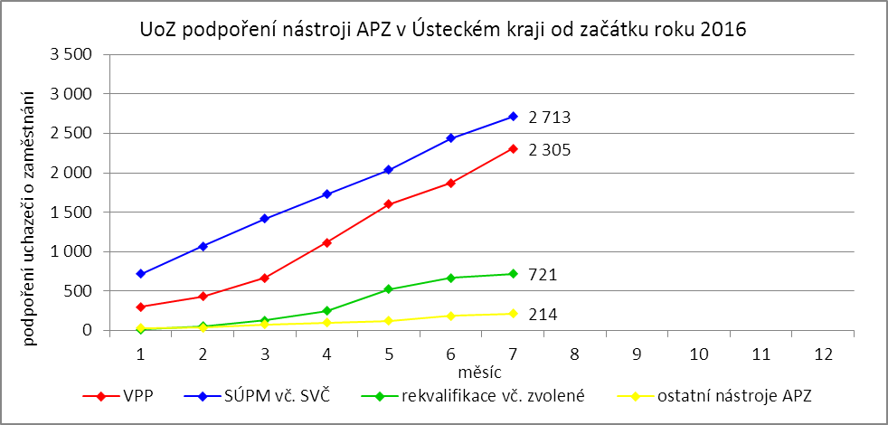

# **4. MAPOVÁNÍ PREDIKCE TRENDŮ ZAMĚSTNANOSTI A POTŘEB ZAMĚSTNAVATELŮ V ÚSTECKÉM KRAJI**

V krátkodobém horizontu 2 až 3 měsíců (období letních prázdnin a krátce po jejich skončení) se v Ústeckém kraji předpokládá stagnace v oblasti zaměstnanosti. V době prázdninových měsíců je tradičně zřetelná nižší aktivita uchazečů/zájemců o zaměstnání, tudíž lze očekávat stagnaci (mírný nárůst/pokles) počtu evidovaných uchazečů o zaměstnání i podílu nezaměstnaných na obyvatelstvu ve věku 15 - 64 let.  
Po skončení prázdnin lze reálně předpokládat skokové zvýšení počtu absolventů v evidenci ÚP ČR, zároveň však každoročně dochází ke zvýšené aktivitě na pracovním trhu, která bude nárůst počtu absolventů částečně eliminovat.

Signály od zaměstnavatelů v Ústeckém kraji jsou dlouhodobě neměnné. Pozitivní vývoj, pozvolný nárůst produkce a na něj vázané přijímání nových pracovníků, hlásí drobní i větší zaměstnavatelé ve většině okresů Ústeckého kraje, a to napříč různými profesemi. Naopak organizační změnu, která by se negativně projevila na přílivu uchazečů do evidence úřadu práce, nahlásil v průběhu července 2016 jediný zaměstnavatel s celorepublikovou působností. V Ústeckém kraji by se organizační změna měla dotknout  
16 zaměstnanců v okresech Teplice, Most, Litoměřice a Chomutov.

Tabulka č. 7 - Přehled realizovaných monitorovacích návštěv/akcí/kontaktů

|  |  |  |  |  |
| --- | --- | --- | --- | --- |
| **Okres** | **Počet kontaktů celkem** | **Osobní návštěvy informativní** | **Osobní návštěvy ostatní** | **Ostatní kontakty informativní** |
| Děčín | 19 | 15 | 1 | 3 |
| Chomutov | 11 | 5 | 4 | 2 |
| Litoměřice | 23 | 3 | 3 | 17 |
| Louny | 16 | 14 | 1 | 1 |
| Most | 12 | 8 | 4 | 0 |
| Teplice | 26 | 13 | 12 | 1 |
| Ústí n. L. | 13 | 8 | 5 | 0 |
| **Ústecký kraj** | **120** | **66** | **30** | **24** |

V průběhu července bylo celkem uskutečněno 120 monitorovacích kontaktů se zaměstnavateli, přičemž nejvíce proběhlo v okresu Litoměřice (23). Z uvedeného počtu bylo 66 osobních návštěv informativních (terénní monitoring i osobní kontakt na ÚP ČR), 30 osobních návštěv cílených (VŘ, poradenství, semináře, burzy/miniburzy atd.) a 24 ostatních kontaktů (telefon, e-mail apod.). Z názorů většiny navštívených zaměstnavatelů v rámci kraje vyplývá očekávaný pozvolný nárůst počtu zakázek  
i objemu výroby, v horším případě stagnace. Pozitivně se doposud zaměstnavatelé stavěli k nástrojům APZ  
či nabízeným RIP, které napomáhaly ke zlepšení personální situace ve společnostech. Pro rok 2016 došlo vzhledem k příznivé hospodářské situaci k výraznému snížení výše poskytovaných příspěvků a následně  
i počtu podpořených zaměstnavatelů v rámci vybraných nástrojů APZ. V průběhu roku 2016 se začaly realizovat 3 regionální individuální projekty na podporu snižování nezaměstnanosti v regionu financované z prostředků ESF.

V následujícím období se stěžejní oblastí v rámci terénního monitoringu a prohlubování spolupráce se zaměstnavateli stane realizace výběrových a předvýběrových řízení pro tyto subjekty, organizace seminářů, burz a miniburz pořádaných či spolupořádaných ÚP ČR. Většina těchto činností by měla být zajišťována za pomoci metodiků, specialistů monitoringu a poradců v rámci nově realizované projektu EFES (Efektivní služby zaměstnanosti).

Mezi nejžádanější profese v rámci Ústeckého kraje patří pomocní pracovníci ve výrobě a montážní dělníci, řidiči nákladních automobilů, tahačů a speciálních vozidel, nástrojáři a příbuzní pracovníci, kuchaři  
a pomocní kuchaři, svářeči, řezači plamenem a páječi, instalatéři, potrubáři, stavební zámečníci a klempíři, prodavači v prodejnách, zedníci a stavební dělníci, obsluha šicích a vyšívacích strojů, šičky a švadleny, číšníci a servírky, pracovníci ostrahy a strážní, operátoři telefonních panelů, lékaři, seřizovači a obsluha obráběcích strojů atd.

V dlouhodobém horizontu 1 roku lze nadále očekávat pokračující mírné zlepšování situace v zaměstnanosti v důsledku celorepublikového ekonomického oživení i stávající hospodářské situace. Signály od zaměstnavatelů i současný vývoj jsou poměrně pozitivní a aktuálně není žádný důvod se domnívat, že by tomu v nejbližším období mělo být jinak. Z regionálního hlediska je nezbytná podpora přílivu nových investorů do Ústeckého kraje, ale také podpora stávajících zaměstnavatelů. Zároveň se však některým zaměstnavatelům nedaří dlouhodobě obsazovat nabízené pracovní pozice, a to navzdory tomu, že uchazeči o zaměstnání z uvedených profesí popř. s požadovaným vzděláním jsou zastoupeni v evidenci KrP v Ústí nad Labem. V tomto lze spatřovat hlavní problém nezaměstnanosti v Ústeckém kraji, ačkoliv díky vysoké nabídce VPM mohou získat zaměstnání i takoví uchazeči a zájemci, jejichž situace na trhu práce by za standardních podmínek byla značně ztížená. Přesto řada z nich nadále zůstává v evidenci ÚP ČR a využívá systému nepojistných sociálních dávek, který ČR nabízí. Specifickou skupinou tvoří uchazeči se základním vzděláním, pro které se volná pracovní místa prakticky nevytváří a jedinou možností jejich zaměstnávání často zůstávají veřejně prospěšné práce jako nástroj APZ.

# **5. projekty spolufinancované z esf REALIZOVANÉ NA KRP ÚSTÍ NAD LABEM**

V červenci probíhala realizace 3 regionálních individuálních projektů v Operačním programu Zaměstnanost. Projekty navazují částečně na již realizované projekty a pomáhají s největšími problémy zaměstnanosti Ústeckého kraje. Obecně jde o vysokou nezaměstnanost mladých lidí, dále o podporu osob pečujících o dítě či osobu závislou a v neposlední řadě podporu uchazečů, kteří jsou z důvodu setrvávání  
v dlouhodobé nezaměstnanosti ohroženi sociálním vyloučením.

**Flexibilně do práce v Ústeckém kraji**

Obsahem projektu je aktivní pomoc rodičům vracejícím se z mateřské či rodičovské dovolené  
a osobám pečující o osobu závislou. Součástí projektu jsou aktivity zaměřené na odstraňování překážek bránících těmto lidem v účasti na trhu práce. Jedná se především o podporu vhodných forem zaměstnávání se zaměřením na pomoc s péčí o závislou osobu.

V průběhu měsíce července vstoupily do projektu 4 osoby. Celkem tak do projektu vstoupilo  
262 z plánovaných 650 osob. V červenci bylo uzavřeno 16 dohod na SÚPM vyhrazená, z toho 11 dohod  
se zkráceným úvazkem nebo jinou flexibilní formou zaměstnání. Celkem tak odborní pracovníci uzavřeli  
116 dohod, z toho 45 dohod se zkráceným úvazkem nebo jinou flexibilní formou zaměstnání. V rámci projektu by mělo být zaměstnáno 400 osob, z toho přibližně 300 míst bude formou SÚPM.

**Iniciativa podpory zaměstnanosti mládeže pro region NUTS 2 Severozápad v Ústeckém kraji**

Projekt je zaměřen na podporu zaměstnání a zvýšení zaměstnatelnosti mladých lidí do 29 let. Podporu získají prostřednictvím nástrojů „Práce na zkoušku“, „Odborné praxe pro mladé do 29 let“  
vč. mentoringu a „Stáže v zahraničí“ (pracovní pobyt v zahraničí s předchozí jazykovou přípravou). V případě potřeby bude těmto lidem poskytnuta rekvalifikace pro budoucí zaměstnání. U osob které předčasně opustily vzdělávání, bude podpora, ve spolupráci s vhodnými školami, zaměřena na návrat do vzdělávání.

Projekt plánuje podpořit minimálně 2 500 mladých lidí. Ve sledovaném období se podařilo projektem podpořit 60 účastníků, celkem od začátku realizace 663 osob. Umístit do práce na zkoušku se v tomto období podařilo 6 osob. Z plánovaných 800 účastníků se tak od začátku projektu podařilo umístit celkem 55 účastníků. Na odbornou praxi k zaměstnavatelům se ve sledovaném období podařilo  
61 účastníků. Celkem se již od začátku projektu podařilo umístit 299 účastníků z plánovaných 1 800. Z plánovaných 400 účastníků se do opatření „Stáže v zahraničí“ zapojila ve sledovaném období 1 osoba, celkem však již 15 osob. Ve sledovaném období nebyla žádné osobě zprostředkována přímá stáž v zahraničí. Celkem 2 účastníkům byla od začátku projektu zprostředkována stáž v zahraničí. Z plánovaných 80 osob se do opatření „Návrat do vzdělávání“ zapojilo celkem 21 osob, z toho 3 ve sledovaném období.

**Společně to dokážeme v Ústeckém kraji**

Cílem projektu je podpora dlouhodobě evidovaných uchazečů o zaměstnání s nízkou kvalifikací. Projekt nyní probíhá ve 13 z plánovaných 20 lokalit Ústeckého kraje, kde vznikají Informačně poradenská centra. V těchto centrech působí terénní pracovníci, kteří zajišťují přímou práci s účastníky projektu.

V průběhu měsíce července vstoupilo do projektu prvních 39 z plánovaných 1 300 osob. V rámci projektu by mělo být zaměstnáno 650 osob, z toho 500 se mzdovým příspěvkem, který zaměstnavatelé mohou čerpat po dobu až 12 měsíců.

# **6. Kontrolní a inspekční činnost NA KRP ÚSTÍ NAD lABEM**

Kontrolní činnost je prováděna na základě schválených plánů dle jednotlivých agend, či na základě přijatých podnětů. Oddělení specializovaných kontrol Krajské pobočka v Ústí nad Labem provádí:

* následné veřejnosprávní kontroly,
* kontroly podle zákona o státní sociální podpoře,
* kontroly průměrného čistého měsíčního výdělku.

**Podle zákona č. 320/2001 Sb., o finanční kontrole** - tzv. veřejnosprávní kontroly. V červenci 2016 bylo zahájeno, v režimu zákona č. 320/2001 Sb., o finanční kontrole, 20 následných veřejnosprávních kontrol, ukončeno bylo v uvedeném období 29 následných kontrol. Byla provedena kontrola 36 dohod. Pro podporu rozhodování o poskytnutí příspěvků z APZ na kontaktních pracovištích, je zpracován přehled „Rekapitulace výsledků následných veřejnosprávních kontrol“, kde jsou uvedeny úkony provedené v tomto měsíci. Rekapitulace obsahuje následné veřejnosprávní kontroly, které byly u příjemců veřejné finanční podpory:

1. bez zjištění (zkontrolovány byly dohody ve výši 6 746 tis. Kč),
2. se zjištěním (porušení v celkové výši 885 tis. Kč.) = jednalo se o porušení 19 kontrolovaných dohod.

V uvedeném období bylo zasláno 13 výzev k vrácení finančních prostředků, 12 dohod bylo postoupeno k dalšímu řízení na místně příslušný finanční úřad (jednalo se o 4 příjemce finančních prostředků).

**Podle zákona č. 117/1995 Sb., o státní sociální podpoře** bylo zahájeno 23 kontrol a ukončeno 22 kontrol. Z těchto provedených kontrol byly vyčísleny přeplatky na výplatách dávek SSP v celkové výši 135 tis. Kč. Kontrolami v oblasti dávek SSP se v daném období podařilo odhalit 9 klientů, kteří nepřiznali své příjmy  
v celkové výši 62 tis. Kč.

**Podle zákona č. 435/2004 Sb., o zaměstnanosti** byla provedena 1 kontrola průměrného měsíčního čistého výdělku - tzv. neformálním způsobem, tj. na úřadě.

# **7. ZAHRANIČNÍ ZAMĚSTNANOST V ÚSTECKÉM KRAJI**

Tabulka č. 8 - Přehled zahraniční zaměstnanosti i nezaměstnanosti

|  |  |  |  |  |  |  |  |  |  |
| --- | --- | --- | --- | --- | --- | --- | --- | --- | --- |
| **Zaměstnanost zahraničních občanů** | | **Ústecký kraj** | Děčín | Chomutov | Litoměřice | Louny | Most | Teplice | Ústí n. L. |
| Povolení k zaměstnání | nově vydaná | **4** | 0 | 0 | 1 | 1 | 0 | 2 | 0 |
| prodloužená | **2** | 0 | 0 | 0 | 1 | 0 | 1 | 0 |
| skončení platnosti | **15** | 0 | 0 | 12 | 3 | 0 | 0 | 0 |
| z toho pro členy družstev  (podle § 89 odst. 2 ZoZ) | nově vydaná | **0** | 0 | 0 | 0 | 0 | 0 | 0 | 0 |
| prodloužená | **0** | 0 | 0 | 0 | 0 | 0 | 0 | 0 |
| skončení platnosti | **0** | 0 | 0 | 0 | 0 | 0 | 0 | 0 |
| z toho pro společníky obchodních společností (podle § 89 odst. 2 ZoZ) | nově vydaná | **1** | 0 | 0 | 0 | 0 | 0 | 1 | 0 |
| prodloužená | **0** | 0 | 0 | 0 | 0 | 0 | 0 | 0 |
| skončení platnosti | **0** | 0 | 0 | 0 | 0 | 0 | 0 | 0 |
| z toho pro držitele povolení  k dlouhodobému pobytu - podnikání  (podle § 89 odst. 4 ZoZ) | nově vydaná | **0** | 0 | 0 | 0 | 0 | 0 | 0 | 0 |
| prodloužená | **0** | 0 | 0 | 0 | 0 | 0 | 0 | 0 |
| skončení platnosti | **0** | 0 | 0 | 0 | 0 | 0 | 0 | 0 |
| z toho pro sezónní pracovníky  (podle § 96 ZoZ) | nově vydaná | **0** | 0 | 0 | 0 | 0 | 0 | 0 | 0 |
| prodloužená | **0** | 0 | 0 | 0 | 0 | 0 | 0 | 0 |
| skončení platnosti | **0** | 0 | 0 | 0 | 0 | 0 | 0 | 0 |
| Informační karty cizinců, kteří nepotřebují povolení k zaměstnání | ohlášení zahájení | **155** | 7 | 21 | 32 | 0 | 65 | 22 | 8 |
| ohlášení ukončení | **70** | 3 | 12 | 21 | 0 | 26 | 3 | 5 |
| Informační karty občanů EU/EHP  a Švýcarska a rodinných příslušníků | ohlášení zahájení | **660** | 26 | 202 | 78 | 201 | 66 | 51 | 36 |
| ohlášení ukončení | **605** | 59 | 21 | 27 | 434 | 21 | 14 | 29 |
| Informace o vyslání podle § 98a ZoZ | ohlášení zahájení | **8** | 0 | 0 | 1 | 0 | 0 | 0 | 7 |
| ohlášení ukončení | **11** | 0 | 0 | 1 | 0 | 0 | 0 | 10 |

Od poloviny roku 2014 došlo k přechodu části agendy zahraniční zaměstnanosti na Policii ČR (Odbor azylové a migrační politiky), a tudíž k  poklesu vydaných či prodloužených povolení k zaměstnání.

V průběhu července 2016 bylo v Ústeckém kraji nově vydáno či prodlouženo 6 povolení k zaměstnání. Jednalo se o okresy Teplice (3), Louny (2) a Litoměřice (1). Ve stejném období skončila platnost 15 vydaným povolením, přičemž se jednalo o okresy Litoměřice (12) a Louny (3). Na povolení k zaměstnání pracují v Ústeckém kraji žadatelé napříč různými profesemi. Nejčastěji se jedná o vedoucí  
a řídící pracovníky v oblasti průmyslu či obchodu, techniky a strojní inženýry, sezónní baliče, specialisty obchodu a marketingu, prodavače a obchodní referenty, lékaře, zubaře, dělníky rostlinné výroby, umělecké restaurátory apod.

Ve sledovaném měsíci podali žadatelé v Ústeckém kraji 823 informačních karet o zahájení zaměstnání, z čehož bylo 660 pro zájemce z EU/EHP či Švýcarska, 155 pro osoby ze „třetích zemí“  
a 8 vyslání. Nejvíce informačních karet bylo zaevidováno v okresech Chomutov (223) a Louny (201).  
Za stejnou dobu ukončilo výkon zaměstnání na území ČR 686 zahraničních zaměstnanců, přičemž 605 bylo pro žadatele z EU/EHP či Švýcarska, 70 pro osoby ze „třetích zemí“ a 11 vyslání. Z regionálního hlediska ukončilo výkon zaměstnání nejvíce zahraničních zaměstnanců v okresu Louny (434). Na základě informačních karet jsou zaměstnáni nejčastěji výrobní, pomocní, montážní a manipulační dělníci, stavební dělníci a zedníci, dělníci rostlinné výroby, pěstitelé, ovocnáři, zahradníci, operátoři šicích strojů, svářeči a zámečníci, ruční baliči, kuchaři, řidiči MKD, prodavači, uklízeči apod.

# **8. AKtivity eures poradce v Ústeckém kraji**

V měsíci červenci poradkyně EURES pravidelně aktualizovala volná pracovní místa dle vymezené odpovědnosti, vedla individuální pohovory s uchazeči o zaměstnání v zahraničí, českými a zahraničními zaměstnavateli.

11. 7. 2016 proběhl pravidelný poradenský den pro uchazeče o zaměstnání v SRN na ÚP ČR,  
KrP v Ústí n. L. společně s EURES poradkyní z AA Pirna Ramonou Zimmermann. Poradenství bylo poskytnuto 8 uchazečům.

13. 7. 2016 proběhl pravidelný poradenský den pro uchazeče o zaměstnání v SRN na ÚP ČR,  
KoP v Mostě společně s poradcem EURES z AA Freiberg André Schirmerem. Poradenství bylo poskytnuto  
9 uchazečům.

14. 7. 2016 se na ÚP ČR, KrP v Ústí n. L. konalo školení poradců EURES Triregio, jehož se zúčastnily poradkyně z ÚP ČR, KrP v Liberci a KrP v Karlových Varech. Cílem bylo seznámit novou kolegyni z Liberce s pracovní činností a úkoly EURES Triregia, projednání plnění aktivit v roce 2016, rozdělení si úkolů.

V červenci probíhala nadále příprava interregionálních burz pracovních příležitostí a vzdělávání, které se budou konat 20. 9. 2016 v Clarion Congress Hotelu v Ústí nad Labem, 21. 9. 2016 na VŠFS v Mostě a 22. 9. 2016 v Městském divadle v Chomutově. Probíhá komunikace se zaměstnavateli, příprava propagace - MHD, sociální sítě, rozhlas, tisk. Poradkyně dále připravovala další podzimní akce - seminář  
o pracovním právu v SRN, tréninkové workshopy pro zájemce o práci v SRN; zpracovávala podklady  
pro 1. monitorovací zprávu projektu EURES ČR II.

V měsíci červenci 2016 byl zájem uchazečů zaměřen opět na informace o možnostech pracovního uplatnění v Německu, Rakousku, po referendu ve Velké Británii stoupl zájem o informace o této zemi. Dotazy se nejčastěji týkají koordinace sociálních dávek - přídavky na děti, nároky na rodičovské příspěvky, nároky na podporu v nezaměstnanosti apod.; problematika pracovně-právních vztahů a férové zacházení s pracovníky ze zemí EU8, zdravotní pojištění, daňové povinnosti apod.

V průběhu července došlo ke 257 kontaktům se zájemci o zaměstnání či informace (122),  
resp. se zaměstnavateli (137), a to formou osobní návštěvy, telefonického rozhovoru a e-mailové korespondence. Dále došlo k 65 kontaktům s pracovníky ÚP ČR.

# **9. přílohy - podíl nezaměstnaných v obcích Ústeckého kraje k 31. 7. 2016**

Tabulka č. 9 - Podíl nezaměstnaných dle obcí

|  |  |  |  |  |
| --- | --- | --- | --- | --- |
| **Obec** | **Kód obce** | **Uchazeči celkem** | **Obyvatelstvo 15-64 let** | **PN (v %)** |
| Bílence | 562980 | 20 | 163 | 11,66 |
| Blatno | 562998 | 15 | 361 | 4,16 |
| Březno | 563013 | 65 | 881 | 7,26 |
| Černovice | 563021 | 18 | 364 | 4,95 |
| Droužkovice | 563056 | 25 | 574 | 4,18 |
| Hora Svatého Šebestiána | 563064 | 18 | 205 | 7,32 |
| Hrušovany | 563072 | 40 | 381 | 10,50 |
| Chomutov | 562971 | 3 339 | 32 500 | 9,92 |
| Kalek | 563111 | 10 | 164 | 6,10 |
| Křimov | 563161 | 37 | 302 | 11,26 |
| Málkov | 563200 | 30 | 583 | 4,63 |
| Místo | 563242 | 18 | 313 | 5,43 |
| Nezabylice | 546160 | 7 | 156 | 4,49 |
| Spořice | 563340 | 68 | 1 062 | 6,21 |
| Údlice | 563382 | 33 | 816 | 3,92 |
| Všehrdy | 563471 | 5 | 114 | 4,39 |
| Výsluní | 563498 | 11 | 298 | 3,69 |
| **KoP Chomutov** |  | **3 759** | **39 237** | **9,25** |
| Boleboř | 563005 | 11 | 183 | 5,46 |
| Jirkov | 563099 | 1 625 | 14 006 | 11,25 |
| Otvice | 563277 | 27 | 442 | 6,11 |
| Pesvice | 546062 | 2 | 90 | 2,22 |
| Strupčice | 563358 | 38 | 607 | 6,26 |
| Vrskmaň | 563463 | 16 | 206 | 7,28 |
| Všestudy | 563480 | 9 | 135 | 5,93 |
| Vysoká Pec | 563501 | 46 | 738 | 5,83 |
| **KoP Jirkov** |  | **1 774** | **16 407** | **10,48** |
| Chbany | 563081 | 66 | 445 | 14,38 |
| Kadaň | 563102 | 1 081 | 11 872 | 8,43 |
| Kovářská | 563137 | 51 | 761 | 6,18 |
| Kryštofovy Hamry | 563315 | 7 | 74 | 9,46 |
| Libědice | 563188 | 9 | 172 | 4,65 |
| Loučná pod Klínovcem | 546518 | 4 | 74 | 4,05 |
| Mašťov | 563218 | 25 | 390 | 5,90 |
| Měděnec | 563226 | 9 | 104 | 8,65 |
| Pětipsy | 563293 | 9 | 135 | 5,93 |
| Račetice | 546071 | 17 | 298 | 5,70 |
| Radonice | 563323 | 67 | 770 | 8,31 |
| Rokle | 563331 | 27 | 169 | 15,38 |
| Vejprty | 563404 | 153 | 1 948 | 7,24 |
| Veliká Ves | 563412 | 16 | 204 | 6,86 |
| Vilémov | 563439 | 21 | 408 | 5,15 |
| **KoP Kadaň** |  | **1 562** | **17 824** | **8,15** |
| Domašín | 563048 | 9 | 123 | 7,32 |
| Klášterec nad Ohří | 563129 | 793 | 10 195 | 7,73 |
| Okounov | 563269 | 10 | 236 | 4,24 |
| Perštejn | 563285 | 16 | 738 | 2,17 |
| **KoP Klášterec nad Ohří** |  | **828** | **11 292** | **7,29** |

|  |  |  |  |  |
| --- | --- | --- | --- | --- |
| **Obec** | **Kód obce** | **Uchazeči celkem** | **Obyvatelstvo 15-64 let** | **PN (v %)** |
| Blšany u Loun | 542547 | 6 | 200 | 3,00 |
| Brodec | 546895 | 3 | 58 | 5,17 |
| Břvany | 566063 | 16 | 213 | 5,63 |
| Cítoliby | 542571 | 67 | 712 | 8,99 |
| Černčice | 542628 | 52 | 871 | 5,51 |
| Dobroměřice | 546861 | 54 | 941 | 5,31 |
| Domoušice | 566152 | 40 | 422 | 9,00 |
| Hříškov | 566195 | 16 | 252 | 5,95 |
| Hřivice | 566217 | 17 | 410 | 3,90 |
| Chlumčany | 566233 | 22 | 375 | 5,87 |
| Chožov | 566241 | 37 | 402 | 8,21 |
| Chraberce | 546429 | 3 | 87 | 3,45 |
| Jimlín | 546011 | 38 | 577 | 6,07 |
| Koštice | 566284 | 15 | 396 | 3,54 |
| Kozly | 530557 | 10 | 94 | 8,51 |
| Lenešice | 566322 | 69 | 971 | 6,69 |
| Libčeves | 566349 | 58 | 648 | 8,02 |
| Líšťany | 546879 | 11 | 283 | 2,83 |
| Louny | 565971 | 974 | 12 253 | 7,22 |
| Nová Ves | 542636 | 5 | 71 | 7,04 |
| Obora | 542580 | 11 | 287 | 3,48 |
| Opočno | 542555 | 7 | 80 | 6,25 |
| Panenský Týnec | 566535 | 22 | 304 | 6,91 |
| Peruc | 566551 | 98 | 1 472 | 5,98 |
| Pnětluky | 566578 | 19 | 250 | 6,80 |
| Počedělice | 566586 | 9 | 179 | 5,03 |
| Postoloprty | 566624 | 352 | 3 210 | 10,12 |
| Raná | 566659 | 2 | 174 | 1,15 |
| Ročov | 566667 | 18 | 400 | 4,00 |
| Slavětín | 566713 | 30 | 357 | 7,84 |
| Smolnice | 566721 | 16 | 269 | 5,95 |
| Toužetín | 566829 | 12 | 184 | 5,98 |
| Úherce | 546178 | 5 | 45 | 11,11 |
| Veltěže | 566896 | 18 | 264 | 6,82 |
| Vinařice | 566918 | 10 | 165 | 5,45 |
| Vrbno nad Lesy | 566926 | 5 | 135 | 3,70 |
| Vršovice | 546887 | 8 | 153 | 4,58 |
| Výškov | 566951 | 29 | 333 | 8,11 |
| Zbrašín | 566977 | 18 | 230 | 6,96 |
| Želkovice | 530565 | 2 | 65 | 3,08 |
| Žerotín | 543012 | 11 | 132 | 7,58 |
| **KoP Louny** |  | **2 215** | **28 924** | **7,01** |
| Blatno | 566004 | 15 | 355 | 3,10 |
| Blšany | 566021 | 45 | 626 | 6,07 |
| Krásný Dvůr | 566306 | 35 | 479 | 5,22 |
| Kryry | 566314 | 101 | 1 555 | 5,85 |
| Lubenec | 566438 | 74 | 926 | 6,80 |
| Nepomyšl | 566501 | 23 | 248 | 8,47 |
| Očihov | 566527 | 24 | 270 | 7,41 |
| Petrohrad | 566560 | 40 | 424 | 8,49 |
| Podbořanský Rohozec | 566608 | 15 | 87 | 13,79 |
| Podbořany | 566616 | 321 | 4 295 | 6,31 |
| Vroutek | 566934 | 73 | 1 225 | 4,82 |
| **KoP Podbořany** |  | **766** | **10 490** | **6,17** |

|  |  |  |  |  |
| --- | --- | --- | --- | --- |
| **Obec** | **Kód obce** | **Uchazeči celkem** | **Obyvatelstvo 15-64 let** | **PN (v %)** |
| Bílina | 567451 | 908 | 11 880 | 7,21 |
| Bořislav | 567469 | 9 | 267 | 3,00 |
| Bystřany | 567477 | 69 | 1 242 | 5,39 |
| Bžany | 567485 | 29 | 613 | 4,73 |
| Dubí | 567507 | 440 | 5 279 | 7,54 |
| Duchcov | 567515 | 469 | 5 461 | 8,04 |
| Háj u Duchcova | 567523 | 29 | 819 | 3,42 |
| Hostomice | 567531 | 91 | 874 | 9,84 |
| Hrob | 567558 | 62 | 1 360 | 4,41 |
| Hrobčice | 567566 | 37 | 967 | 3,83 |
| Jeníkov | 567582 | 37 | 616 | 5,68 |
| Kladruby | 567604 | 12 | 240 | 4,58 |
| Kostomlaty pod Milešovkou | 567612 | 27 | 565 | 4,78 |
| Košťany | 567621 | 164 | 2 086 | 7,57 |
| Krupka | 567639 | 651 | 8 873 | 6,67 |
| Lahošť | 567647 | 20 | 413 | 4,36 |
| Ledvice | 567655 | 27 | 371 | 6,74 |
| Lukov | 546909 | 8 | 86 | 9,30 |
| Měrunice | 567698 | 9 | 228 | 3,95 |
| Mikulov | 567701 | 8 | 152 | 4,61 |
| Modlany | 567710 | 36 | 700 | 4,86 |
| Moldava | 567728 | 15 | 129 | 10,08 |
| Novosedlice | 567752 | 124 | 1 476 | 7,72 |
| Ohníč | 567761 | 27 | 491 | 5,50 |
| Osek | 567779 | 165 | 3 134 | 4,98 |
| Proboštov | 567787 | 108 | 1 829 | 5,08 |
| Rtyně nad Bílinou | 567809 | 33 | 541 | 5,73 |
| Srbice | 567833 | 16 | 235 | 6,81 |
| Světec | 567841 | 25 | 689 | 3,05 |
| Teplice | 567442 | 2 617 | 32 435 | 7,38 |
| Újezdeček | 567850 | 56 | 612 | 8,82 |
| Zabrušany | 567868 | 54 | 776 | 6,19 |
| Žalany | 567876 | 9 | 346 | 2,60 |
| Žim | 567884 | 3 | 126 | 2,38 |
| **KoP Teplice** |  | **6 394** | **85 911** | **6,88** |
| Bitozeves | 565997 | 24 | 299 | 7,36 |
| Blažim | 566012 | 16 | 185 | 8,65 |
| Čeradice | 530581 | 19 | 196 | 8,67 |
| Deštnice | 566128 | 13 | 127 | 9,45 |
| Holedeč | 566187 | 29 | 379 | 7,65 |
| Liběšice | 566357 | 45 | 492 | 8,54 |
| Libočany | 530590 | 17 | 364 | 4,12 |
| Libořice | 566381 | 16 | 231 | 5,63 |
| Lipno | 566403 | 12 | 369 | 3,25 |
| Lišany | 566411 | 11 | 105 | 9,52 |
| Měcholupy | 566454 | 89 | 679 | 12,81 |
| Nové Sedlo | 566519 | 37 | 366 | 9,56 |
| Staňkovice | 543128 | 56 | 640 | 8,59 |
| Tuchořice | 566853 | 28 | 464 | 5,82 |
| Velemyšleves | 566870 | 31 | 227 | 11,89 |
| Zálužice | 530603 | 5 | 53 | 9,43 |
| Žatec | 566985 | 1 146 | 12 722 | 8,43 |
| Žiželice | 567019 | 19 | 293 | 6,14 |
| **KoP Žatec** |  | **1 613** | **18 191** | **8,33** |

|  |  |  |  |  |
| --- | --- | --- | --- | --- |
| **Obec** | **Kód obce** | **UoZ** | **Obyvatelstvo** | **PN (v %)** |
| Budyně nad Ohří | 564656 | 148 | 1 420 | 10,35 |
| Černiv | 564699 | 6 | 114 | 5,26 |
| Evaň | 564834 | 15 | 175 | 8,57 |
| Chotěšov | 564940 | 19 | 297 | 6,40 |
| Klapý | 565024 | 23 | 326 | 6,75 |
| Křesín | 565075 | 15 | 223 | 6,73 |
| Libochovice | 565164 | 194 | 2 228 | 8,53 |
| Lkáň | 546691 | 12 | 136 | 8,82 |
| Martiněves | 565253 | 31 | 506 | 6,13 |
| Mšené-lázně | 565318 | 102 | 1 149 | 8,88 |
| Přestavlky | 565474 | 12 | 194 | 6,19 |
| Radovesice | 565521 | 26 | 313 | 7,99 |
| Sedlec | 546721 | 9 | 141 | 5,67 |
| Slatina | 565601 | 14 | 189 | 7,41 |
| Žabovřesky nad Ohří | 565938 | 10 | 175 | 5,71 |
| **KoP Libochovice** |  | **636** | **7 586** | **8,28** |
| Bohušovice nad Ohří | 564591 | 68 | 1 675 | 3,88 |
| Brňany | 564613 | 13 | 317 | 4,10 |
| Brozany nad Ohří | 564621 | 75 | 861 | 8,71 |
| Býčkovice | 546780 | 22 | 202 | 10,89 |
| Dolánky nad Ohří | 553646 | 8 | 170 | 4,71 |
| Hlinná | 564842 | 5 | 170 | 2,94 |
| Horní Řepčice | 546763 | 6 | 64 | 9,38 |
| Chudoslavice | 546810 | 5 | 112 | 4,46 |
| Kamýk | 546771 | 4 | 102 | 3,92 |
| Křešice | 565083 | 46 | 935 | 4,92 |
| Libochovany | 565156 | 15 | 384 | 3,91 |
| Litoměřice | 564567 | 894 | 15 967 | 5,49 |
| Malíč | 542491 | 7 | 114 | 6,14 |
| Michalovice | 542521 | 8 | 99 | 8,08 |
| Miřejovice | 530506 | 7 | 151 | 4,64 |
| Mlékojedy | 565296 | 9 | 150 | 6,00 |
| Píšťany | 542539 | 8 | 140 | 5,71 |
| Ploskovice | 565393 | 19 | 278 | 6,83 |
| Polepy | 565431 | 64 | 934 | 6,75 |
| Staňkovice | 546828 | 4 | 38 | 10,53 |
| Terezín | 565717 | 99 | 1 917 | 5,11 |
| Travčice | 565741 | 24 | 408 | 5,88 |
| Trnovany | 542407 | 3 | 236 | 1,27 |
| Třebušín | 565792 | 17 | 350 | 4,86 |
| Velké Žernoseky | 565857 | 13 | 334 | 3,89 |
| Vrutice | 565911 | 11 | 200 | 5,50 |
| Žalhostice | 565946 | 21 | 338 | 6,21 |
| Žitenice | 565962 | 40 | 1 065 | 3,76 |
| **KoP Litoměřice** |  | **1 515** | **27 711** | **5,38** |
| Drahobuz | 564770 | 14 | 177 | 7,91 |
| Hoštka | 564877 | 86 | 1 136 | 6,95 |
| Chotiněves | 564966 | 13 | 135 | 8,89 |
| Levín | 565105 | 5 | 79 | 6,33 |
| Liběšice | 565121 | 88 | 1 033 | 8,42 |
| Lovečkovice | 565211 | 27 | 352 | 7,67 |
| Račice | 565482 | 12 | 220 | 5,00 |
| Rochov | 565547 | 6 | 65 | 9,23 |
| Snědovice | 565610 | 41 | 543 | 7,18 |
| Štětí | 565709 | 609 | 5 901 | 9,66 |
| Úštěk | 565814 | 193 | 1 958 | 9,65 |
| **KoP Štětí** |  | **1 094** | **11 599** | **8,96** |
| **Obec** | **Kód obce** | **Uchazeči celkem** | **Obyvatelstvo 15-64 let** | **PN (v %)** |
| Čížkovice | 564711 | 54 | 915 | 5,90 |
| Děčany | 564729 | 20 | 244 | 8,20 |
| Dlažkovice | 564737 | 6 | 85 | 7,06 |
| Chodovlice | 564931 | 2 | 101 | 1,98 |
| Chotiměř | 564958 | 12 | 195 | 6,15 |
| Jenčice | 505528 | 15 | 219 | 6,85 |
| Keblice | 565016 | 23 | 246 | 9,35 |
| Lhotka nad Labem | 565113 | 8 | 300 | 2,33 |
| Lovosice | 565229 | 403 | 5 582 | 7,09 |
| Lukavec | 565237 | 20 | 259 | 7,34 |
| Malé Žernoseky | 565245 | 31 | 477 | 6,50 |
| Podsedice | 565415 | 20 | 418 | 4,55 |
| Prackovice nad Labem | 565458 | 19 | 391 | 4,86 |
| Siřejovice | 565598 | 10 | 193 | 5,18 |
| Sulejovice | 565695 | 17 | 542 | 3,14 |
| Třebenice | 565768 | 65 | 1 340 | 4,78 |
| Třebívlice | 565776 | 38 | 576 | 6,25 |
| Úpohlavy | 565806 | 8 | 167 | 4,79 |
| Velemín | 565849 | 54 | 1 012 | 5,34 |
| Vchynice | 565865 | 11 | 213 | 5,16 |
| Vlastislav | 565873 | 0 | 106 | 0,00 |
| Vrbičany | 565903 | 17 | 208 | 8,17 |
| **KoP Lovosice** |  | **853** | **13 789** | **6,09** |
| Bechlín | 564575 | 29 | 834 | 3,48 |
| Brzánky | 546755 | 3 | 43 | 4,65 |
| Bříza | 564648 | 10 | 299 | 3,01 |
| Ctiněves | 564672 | 13 | 215 | 6,05 |
| Černěves | 546852 | 9 | 152 | 5,92 |
| Černouček | 542423 | 8 | 200 | 4,00 |
| Dobříň | 564745 | 8 | 367 | 2,18 |
| Doksany | 564753 | 14 | 241 | 5,81 |
| Dušníky | 564818 | 12 | 290 | 4,14 |
| Horní Beřkovice | 564851 | 24 | 593 | 4,05 |
| Hrobce | 564893 | 28 | 446 | 6,05 |
| Chodouny | 564923 | 28 | 430 | 6,51 |
| Kleneč | 565032 | 20 | 351 | 5,70 |
| Kostomlaty pod Řípem | 565059 | 25 | 291 | 8,59 |
| Krabčice | 565067 | 22 | 556 | 3,96 |
| Kyškovice | 565091 | 12 | 181 | 6,63 |
| Libkovice pod Řípem | 565148 | 19 | 367 | 4,63 |
| Libotenice | 565172 | 11 | 281 | 3,91 |
| Mnetěš | 565300 | 12 | 386 | 3,11 |
| Nové Dvory | 565342 | 24 | 260 | 9,23 |
| Oleško | 542440 | 4 | 60 | 6,67 |
| Račiněves | 565491 | 21 | 385 | 5,19 |
| Roudnice nad Labem | 565555 | 501 | 8 361 | 5,98 |
| Straškov-Vodochody | 565679 | 51 | 686 | 7,14 |
| Vědomice | 565831 | 19 | 557 | 3,41 |
| Vražkov | 565881 | 11 | 283 | 3,89 |
| Vrbice | 565890 | 29 | 331 | 8,76 |
| Záluží | 542482 | 8 | 117 | 6,84 |
| Židovice | 565954 | 17 | 242 | 7,02 |
| **KoP Roudnice nad Labem** |  | **992** | **17 805** | **5,52** |

|  |  |  |  |  |
| --- | --- | --- | --- | --- |
| **Obec** | **Kód obce** | **Uchazeči celkem** | **Obyvatelstvo 15-64 let** | **PN (v %)** |
| Brandov | 567078 | 9 | 162 | 5,56 |
| Český Jiřetín | 567108 | 4 | 51 | 7,84 |
| Hora Svaté Kateřiny | 567167 | 16 | 301 | 5,32 |
| Horní Jiřetín | 567175 | 158 | 1 508 | 10,48 |
| Klíny | 567191 | 4 | 85 | 4,71 |
| Litvínov | 567256 | 1 976 | 15 881 | 12,34 |
| Lom | 567264 | 274 | 2 555 | 10,72 |
| Louka u Litvínova | 567272 | 41 | 493 | 8,11 |
| Mariánské Radčice | 567302 | 26 | 340 | 7,65 |
| Meziboří | 567311 | 308 | 3 069 | 9,94 |
| Nová Ves v Horách | 567329 | 19 | 323 | 5,57 |
| **KoP Litvínov** |  | **2 835** | **24 768** | **11,36** |
| Bečov | 567043 | 103 | 1 025 | 10,05 |
| Bělušice | 567051 | 10 | 162 | 6,17 |
| Braňany | 567060 | 73 | 908 | 8,04 |
| Havraň | 567141 | 20 | 522 | 3,83 |
| Korozluky | 567221 | 7 | 141 | 4,96 |
| Lišnice | 567248 | 14 | 152 | 9,21 |
| Lužice | 567281 | 23 | 448 | 5,13 |
| Malé Březno | 567299 | 8 | 166 | 4,82 |
| Most | 567027 | 4 975 | 45 395 | 10,90 |
| Obrnice | 567337 | 260 | 1 467 | 17,52 |
| Patokryje | 567345 | 20 | 320 | 6,25 |
| Polerady | 567353 | 5 | 167 | 2,99 |
| Skršín | 567361 | 14 | 158 | 8,86 |
| Volevčice | 546437 | 3 | 73 | 4,11 |
| Želenice | 567426 | 31 | 340 | 9,12 |
| **KoP Most** |  | **5 566** | **51 444** | **10,76** |
| Dolní Zálezly | 567931 | 18 | 361 | 4,99 |
| Habrovany | 567957 | 7 | 157 | 4,46 |
| Homole u Panny | 567973 | 15 | 232 | 6,47 |
| Chabařovice | 568007 | 134 | 1 676 | 7,34 |
| Chlumec | 568015 | 191 | 2 993 | 6,11 |
| Chuderov | 568023 | 51 | 712 | 6,88 |
| Libouchec | 568058 | 78 | 1 239 | 5,89 |
| Malé Březno | 568091 | 21 | 353 | 4,82 |
| Malečov | 568104 | 23 | 546 | 4,21 |
| Petrovice | 568147 | 35 | 647 | 5,41 |
| Povrly | 568155 | 97 | 1 462 | 6,22 |
| Přestanov | 530620 | 12 | 273 | 4,40 |
| Ryjice | 546186 | 6 | 130 | 4,62 |
| Řehlovice | 568201 | 58 | 928 | 6,03 |
| Stebno | 546925 | 22 | 329 | 6,38 |
| Tašov | 568287 | 9 | 109 | 7,34 |
| Telnice | 568295 | 32 | 488 | 6,15 |
| Tisá | 568309 | 33 | 630 | 5,08 |
| Trmice | 553697 | 361 | 2 211 | 15,47 |
| Ústí nad Labem | 554804 | 6 544 | 60 694 | 10,32 |
| Velké Březno | 568350 | 81 | 1 453 | 5,44 |
| Velké Chvojno | 555223 | 44 | 597 | 7,20 |
| Zubrnice | 568384 | 9 | 162 | 5,56 |
| **KoP Ústí nad Labem** |  | **7 881** | **78 382** | **9,61** |

|  |  |  |  |  |
| --- | --- | --- | --- | --- |
| **Obec** | **Kód obce** | **Uchazeči celkem** | **Obyvatelstvo 15-64 let** | **PN (v %)** |
| Arnoltice | 562343 | 30 | 277 | 10,47 |
| Benešov nad Ploučnicí | 562351 | 225 | 2 429 | 8,77 |
| Bynovec | 544647 | 9 | 198 | 4,55 |
| Česká Kamenice | 562394 | 341 | 3 519 | 9,24 |
| Děčín | 562335 | 2 928 | 31 858 | 8,68 |
| Dobkovice | 562408 | 26 | 437 | 5,95 |
| Dobrná | 545783 | 23 | 297 | 7,74 |
| Dolní Habartice | 545856 | 14 | 385 | 3,64 |
| Františkov nad Ploučnicí | 545899 | 13 | 263 | 4,94 |
| Heřmanov | 562483 | 30 | 334 | 8,38 |
| Horní Habartice | 545929 | 14 | 250 | 5,20 |
| Hřensko | 562513 | 13 | 202 | 6,44 |
| Huntířov | 562521 | 50 | 550 | 9,09 |
| Janov | 544680 | 6 | 207 | 2,90 |
| Janská | 530395 | 17 | 132 | 12,12 |
| Jetřichovice | 562556 | 10 | 259 | 3,86 |
| Jílové | 562564 | 219 | 3 489 | 6,25 |
| Kámen | 546453 | 8 | 151 | 4,64 |
| Kunratice | 546330 | 14 | 159 | 8,18 |
| Kytlice | 562645 | 17 | 326 | 5,21 |
| Labská Stráň | 544701 | 7 | 157 | 4,46 |
| Ludvíkovice | 546496 | 22 | 615 | 3,09 |
| Malá Veleň | 562700 | 17 | 306 | 5,56 |
| Malšovice | 562718 | 29 | 590 | 4,41 |
| Markvartice | 545678 | 26 | 461 | 4,99 |
| Merboltice | 545791 | 13 | 130 | 10,00 |
| Růžová | 566900 | 18 | 333 | 5,41 |
| Srbská Kamenice | 546348 | 4 | 159 | 2,52 |
| Starý Šachov | 545538 | 5 | 138 | 3,62 |
| Těchlovice | 555193 | 10 | 359 | 2,79 |
| Valkeřice | 562874 | 24 | 255 | 9,02 |
| Velká Bukovina | 562891 | 23 | 316 | 6,96 |
| Verneřice | 562921 | 48 | 746 | 6,17 |
| Veselé | 562939 | 10 | 224 | 4,02 |
| **KoP Děčín** |  | **4 263** | **50 511** | **8,02** |
| Dolní Poustevna | 562441 | 81 | 1 216 | 6,66 |
| Doubice | 530417 | 5 | 68 | 7,35 |
| Jiříkov | 562581 | 239 | 2 460 | 9,59 |
| Krásná Lípa | 562611 | 177 | 2 166 | 7,76 |
| Lipová | 562661 | 28 | 399 | 7,02 |
| Lobendava | 545708 | 17 | 214 | 7,48 |
| Mikulášovice | 562751 | 108 | 1 424 | 7,51 |
| Rumburk | 562777 | 497 | 7 508 | 6,45 |
| Staré Křečany | 562823 | 85 | 850 | 9,65 |
| Šluknov | 562858 | 419 | 3 714 | 11,15 |
| Velký Šenov | 562912 | 104 | 1 304 | 7,98 |
| Vilémov | 562947 | 31 | 617 | 5,02 |
| **KoP Rumburk** |  | **1 791** | **21 940** | **8,00** |
| Dolní Podluží | 562432 | 60 | 794 | 7,30 |
| Horní Podluží | 562505 | 25 | 540 | 4,63 |
| Chřibská | 562530 | 70 | 903 | 7,64 |
| Jiřetín pod Jedlovou | 562572 | 33 | 407 | 7,86 |
| Rybniště | 562793 | 27 | 428 | 6,31 |
| Varnsdorf | 562882 | 845 | 10 264 | 7,93 |
| **KoP Varnsdorf** |  | **1 060** | **13 336** | **7,69** |